少年文学作家亨利•克拉克
（Henry Clark）作 品 推 荐

作者简介：


亨利·克拉克（Henry Clark）现在生活在美国长岛。很多人都相信一个作者创作的作品越少，他的个人介绍就会越长。为了证明这些人的观点错了，克拉克没有提供太多的个人信息介绍。

http://www.indorsia.com

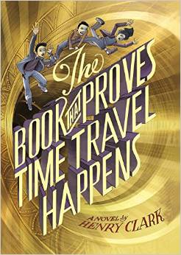
中文书名：《一本证明时间旅行的书》
英文书名：THE BOOK THAT PROVES TIME TRAVEL HAPPENS
作 者：Henry Clark
出 版 社：Little,Brown
代理公司：ANA
出版日期：2015年4月
代理地区：中国大陆、台湾
审读资料：电子稿/样书
页 数：416页
类 型：7-12少年文学

内容简介：

这次前所未有的时间旅行冒险将深入寻找那些与众不同，富有勇气的人。安布罗斯·布罗结识了一名神秘莫测的嘉年华少女，两人很快成为挚友。然后在那之后，一件非同寻常的传家宝却将两人拽入十九世纪其中。于是，从迪踏进占卜者帐篷的那一刻起，他便挚友对那件传家宝开始了长达千年的漫长追寻之旅。

1852年对三个非白种孩子而言是一个非常危险的时代。他们必须齐心协力躲开奴隶追捕者，从既定的死亡事件中挽救先祖们的生命，同时还要弄清回到现在的方法。

幸运的是，有一本中国古文指南能帮助他们并予以提示。这本书名叫《爱青》。几个孩子讲述中的内容翻译成摩斯密码，带在身上。一本三千年前的书如何通过一套十七世纪三十年代创造的密码将消息传递到未来呢？想知道其中的秘密，就快投入到这场时间的冒险之中吧！

媒体评价：

“这本书充满了令人激动的丰富元素，比如时间旅行、历史传奇、真实故事、古代中国的器物、摩斯密码，以及从过去延伸向未来的无尽冒险……它向读者展示神秘莫测而无穷无尽的历史知识，让他们领略多元化的概念。”
----《科克斯评论》（Kirkus Reviews）

“这是一本妙趣横生且搞脑筋的书，我真想进行时空穿越，那样的话我就可以重新把它读一遍了。”
----著名作家 克里斯·格拉本斯坦（Chris Grabenstein），著有《Escape from Mr. Lemoncello's Library》以及与人合著的《the I Funny and Treasure Hunters》系列

“滑稽、有趣、聪明、有创意、特立独行。”
----著名作家李·斯图亚特，著有《The Mysterious Benedict Society》

“这是一本怪里怪气、妙趣横生的书，大多数章节情节紧张，悬念迭起。”
----《学校图书馆期刊》（School Library Journal）

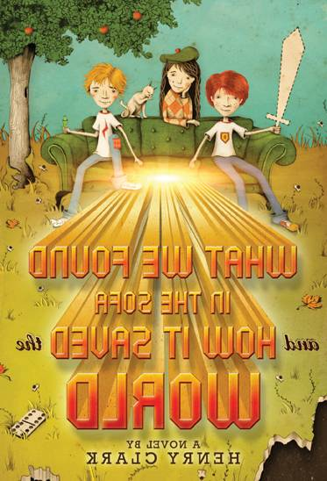
中文书名：《沙发里的宝物拯救地球大行动》
英文书名：What We Found in the Sofa and How It Saved the World
作 者：Henry Clark
出 版 社：Little, Brown Books for Young Readers
代 理 人：ANA
页 数：368页
出版时间：2013年7月
类 型：9-12岁少年文学

内容简介：

亨利克拉克（Henry Clark）的《沙发里的宝物拯救地球大行动》是一部大胆的奇幻冒险小说。三个小家伙无意中在公交车站的一个沙发里发现了一个神奇的宝物，从此他们踏上了拯救地球和外星人入侵者作斗争的征程。

当里沃门罗（River Monroe） 和他的伙伴弗里克（ Freak ）及菲奥娜（Fiona） 在公交车站等车的时候，在那的沙发坐垫里发现了一支罕见又神奇的南瓜色蜡笔。他们很快意识到自己被卷进了一场密谋中。那是一场邪恶的要将他们的国土吞噬的密谋。幕后主谋是爱德华蒂森（Edward Disin）。他将负责从地下煤层开始的掠夺行动。这些行动让孩子感到后院起火，迫在眉睫。更可怕的是，他们正在密谋将大批的军队遣送到地球！

蒂森唯一的软肋是他对那个蜡笔的狂热追求。幸亏他有这种贪念。使得他要把整个城镇扫荡个底朝天。里沃他们凭借着一台DNA克隆仪，12种变换方法的面具，两个热气球，一只叫谬克斯（Mucus）的猫和这那个神奇的南瓜色的蜡笔，一定可以保卫住这个蓝色的可爱的星球。我们拭目以待吧！

亨利克拉克的初次亮相的作品是纯粹的原创。不加修饰的奇幻怪谈，人物的机智，解决问题的自信是这部作品的极大亮点。他搞怪的腔调和幽默的言语深深吸引着读者。仿佛看到了当时的《奇怪的折纸尤达》（The Strange Case of Origami Yoda），乔恩查斯卡（ Jon Scieszka's）的《空间头头》（Spaceheadz）还有MT安德森（M.T. Anderson's）的《踩着高跷的鲸鱼》（ Whales on Stilts.）的神奇再现。

《沙发里的宝物拯救地球大行动》所获得的荣誉：
2013年美国书商协会“新声”秋季选书
A 2013 ABA Fall Picks New Voices Book
A 2013 ABC Best Book for Children
亚马逊月度最佳书籍
亚马逊儿童科普书类最热门新书
青少年图书馆协会选书
2014-2015年度黑眼苏珊图书奖重要书单

“克拉克的这部作品搞怪而新鲜，不仅幽默好玩，细节详尽却不繁复。大多数人物，甚至一些家具都尽显搞怪的本事，但是故事的核心是真实，可以让读者产生共鸣的。”
----《科克斯评论》（Kirkus Reviews）

“节奏紧张、妙趣横生……激动人心、富有悬念的冒险，配上无数意外的曲折。”
----《学校图书馆期刊》（School Library Journal）

“小说的轻快的步调制造出惊人的悬念……道格拉斯亚当斯的粉丝一定会觉得小说充满了惊喜和悬念。”
----《出版人周刊》（Publishers Weekly）

“新兴的科普小说粉丝们一定会觉得他们备受欢迎，结交了一群好朋友，并踏上旋风般的奇旅。”----The Bulletin

“层出不穷的冒险和创意让读者忍不住放下这本书。”----Library Media Connection

谢谢您的阅读！
请将回馈信息发至：黄家坤 （Jackie Huang）
安德鲁﹒纳伯格联合国际有限公司北京代表处
北京市海淀区中关村大街甲59号中国人民大学文化大厦1705室, 邮编：100872
电话：010-82504106
传真：010-82504200
Email: JHuang@nurnberg.com.cn
网址：www.nurnberg.com.cn
微博：http://weibo.com/nurnberg
豆瓣小站：http://site.douban.com/110577/
微信订阅号：安德鲁书讯

